Для решения задач дополнительного накапливания и хранения данных на основе **проводок** документов и некоторых других расчетов конфигурация содержит объекты с общим названием ***Регистры***.

Информация туда попадает лишь в результате проводок.

В зависимости от назначения регистры делятся на следующие виды:

1. Регистры сведений.
2. Регистры накопления.
3. Регистры бухгалтерии.
4. Регистры расчетов.

Все регистры имеют похожую структуру:

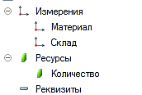

Программа, которая выполняет запись в регистр, создается в модуле, который принадлежит регистратору.

Обычно это процедура проведения, которая находится в модуле документа. Часто она так и называется ***Процедура ОбработкаПроведения.***

Эту процедуру можно создать и автоматически, с помощью конструктора, который находится на вкладке документа – ***Движения***.

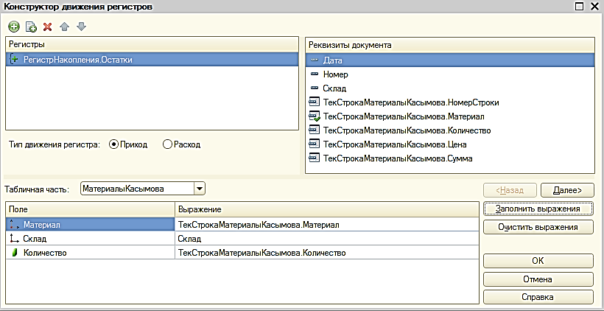

В результате работы конструктора автоматически формируется процедура проводки, которая находится на вкладке документа ***Прочее***.

Пример процедуры проводки:

Процедура ОбработкаПроведения(Отказ, Режим)

Движения.Остатки.Записывать = Истина;

Для Каждого ТекСтрокаМатериалыКасымова Из МатериалыКасымова Цикл

Движение = Движения.Остатки.Добавить();

Движение.ВидДвижения = ВидДвиженияНакопления.Приход;

Движение.Период = Дата;

Движение.Материал = ТекСтрокаМатериалыКасымова.Материал;

Движение.Склад = Склад;

Движение.Количество = ТекСтрокаМатериалыКасымова.Количество;

КонецЦикла;

КонецПроцедуры

В этой процедуре повторяется название ***Движение***. Движение относится к одной строке регистра.

В правой стороне выражений - реквизиты табличной части документа. В результате работы одного цикла формируется одна строка регистра. На следующем цикле – другая строка и т.д. Строк в регистре будет столько, сколько строк в табличной части документа (регистратора).

Заканчивается процедура записью в регистр остатков.

Данная процедура показана для прихода. Для расхода будет аналогично.

## Регистр оборотов.

Регистр оборотов используется для разных целей, за исключением прихода и расхода.

Его можно использовать для определения объема выполненных работ работниками предприятия, с последующим начислением заработной платы.

Или для определения выгодных клиентов, которые производят частые заказы или объемные закупки. Для них можно делать скидки, в зависимости от объемов.

Наконец, можно вычислять общие объемы работ, для определения успешности деятельности и назначения премиальных сотрудникам.

Для создания регистра оборотов на вкладке регистра необходимо указать свойство ***Вид регистра=обороты:***

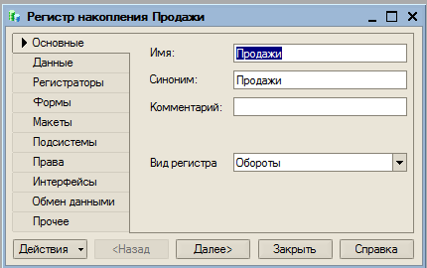

В зависимости от назначения регистра оборотов, назначаются ***измерения*** и ***ресурсы*** на вкладке ***данные***:

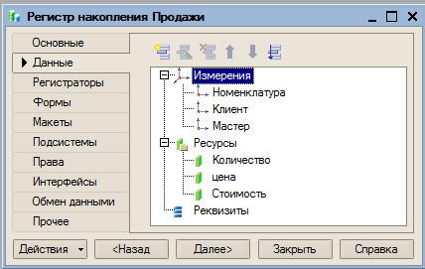

Из данного регистра Продажи можно получать информацию о выполненных работах мастерами, а также объемы по заказам клиентов.

Регистратором этого регистра (вкладка ***Регистраторы***) может быть документ, в котором отражаются работы мастеров для клиентов, например, документ ***Оказание услуг***.

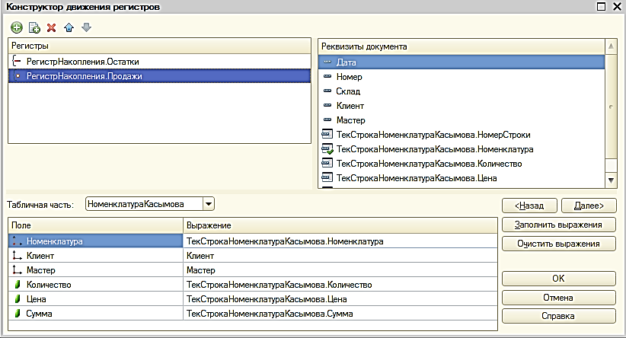

Процедура проводки такого регистратора может быть такой:

Процедура ОбработкаПроведения(Отказ, Режим)

// регистр Продажи

Движения.Продажи.Записывать = Истина;

Для Каждого ТекСтрокаНоменклатураКасымова Из НоменклатураКасымова Цикл

Движение = Движения.Продажи.Добавить();

Движение.Период = Дата;

Движение.Номенклатура = ТекСтрокаНоменклатураКасымова.Номенклатура;

Движение.Клиент = Клиент;

Движение.Мастер = Мастер;

Движение.Количество = ТекСтрокаНоменклатураКасымова.Количество;

Движение.Цена = ТекСтрокаНоменклатураКасымова.Цена;

Движение.Сумма = ТекСтрокаНоменклатураКасымова.Сумма;

КонецЦикла;

КонецПроцедуры

Легко заметить, что слово ***движение*** присутствует и здесь. Одно относится к строке регистра. Эта строка формируется из реквизитов табличной части документа (регистратора).